ÜRÜN TEKNİK ÖZELLİKLERİ

MİNİSPRİNKLER & HAT ÜSTÜ DAMLATICILAR

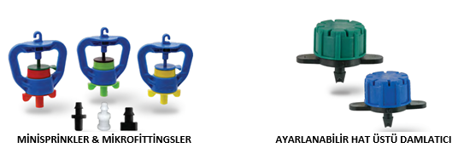

1. KAPSAM

Sulama sistemlerinde mikro yağmurlama ve ayarlanabilir hat üstü damlatıcı olarak kullanılan ekipmanlardır.

2.UYGULAMA

- Tarımsal Sulama Sistemleri
- Peyzaj Sektörü
- Fidanlıklar

1

3. MALZEME ÖZELLİKLERİ

- Garanti Edilen Çalışma Basıncı;
Minisprinkler çalışma basıncı : PN 2
- Mikrofiמּingler ile birlikte Ø7 mm Spagetti Borularda ve Ø16 mm, Ø20 mm, Ø25 mm ve Ø32 mm Alçak Yoğunluklu Polietilen (AYPE) Borularda (Düz Damla Sulama Borusu) kullanılır.
- Minisprinklerin rotorları toz, böcek vb. girmesini önleyecek şekilde tasarlanmıştır.
- Alan sulamalarında kullanılabilecek, maksimum verim sağlayan en ideal üründür.
- Bitkinin büyümesi için gerekli suyun doğrudan bitki köklerine ulaşmasını sağlar.
- Soğuk hava şartlarına karşı etkin koruma sağlar.
- Kullanım alanlarında montaj kolaylığı sağlar.
- Ayarlanabilir Hat üstü damlatıcılar Mikrofiמּingler ile birlikte Ø7 mm Spagetti borularda kullanılır.
- Damlatıcının kapağı kolay sökülüp takılabilir şekilde olması damlatıcının temizlenmesi işlemini kolaylaştırır.

4.GÖRÜNÜŞ
Büyüteç kullanılmaksızın bakıldığında, ürünlerin iç ve dış yüzeyleri pürüzsüz ve temiz olmalı, hiçbir dökülme, oyulma ya da diğer satıh kusurları bulunmamalıdır.

5.AMBALAJ
Minisprinkler, Ayarlanabilir hat üstü damlatıcılar nakliye esnasında hasar görmeyecek şekilde, koli /poşet içerisinde belirtilen miktarda ambalajlarda piyasaya arz edilir.

6.İŞARETLEME

Piyasaya sunulan Minisprinkler ve Hat üstü damlatıcılar ürün ve ambalajları üzerinde;
- Boşaltım Değeri (Litre)
- Çalışma Basıncı (PN)
- Ebat (mm)
- POELSAN
- Hammadde Bilgisi PP/POM, bilgileri yazmaktadır.

2

7.MUAYENE VE DENEYLER

Minisprinkler ve Hat üstü Damlatıcılar aşağıdaki basınç değerlerinde fonksiyon, litre ve ıslama çapı kontrollerine tabi tutulur.

ÜRÜN GRUBU | BASINÇ DEĞERİ  (Bar) | TEST SICAKLIĞI  (°C) | TEST SÜRESİ  (Saat) | AÇIKLAMA
Minisprinkler | 0,5 / 4,0 | 20 | 30 dk. | Minisprink çalışması kontrol edilir.
Minisprinkler | 2 | 20 | 30 dk. | Islama çapı ve boşaltım değeri kontrol edilir.
Ayarlanabilir Hat üstü Damlatıcı | 0,5 / 3,0 | 20 | 30 dk. | Klik sayısı ile Boşaltım değeri kontrol edilir.

8. KULLANIM BİLGİSİ

- Ø7 mm Kurtağzı ucu Alçak Yoğunluklu Polietilen (AYPE) boruya takmak için boru Ø3 mm delinmelidir.
- Henüz fidan halinde olan bitkiler için tırnaklı rotor tipi Minisprinklerin kullanılması daha verimli olacaktır. Büyüyen fidanlarda ise geniş alan sulaması gerektirdiği için rotor üzerinde bulunan tırnak kesilerek kullanılır.
- Hat Üstü Damlatıcı, boru üzerine delme aparatı ile çapı 3 mm olacak şekilde delik delinerek kolayca takılır.
- Sistemde kullanılacak filtrenin minimum süzme kapasitesi 125 mikron olmalıdır.

3

Minispring Montaj Şekli;

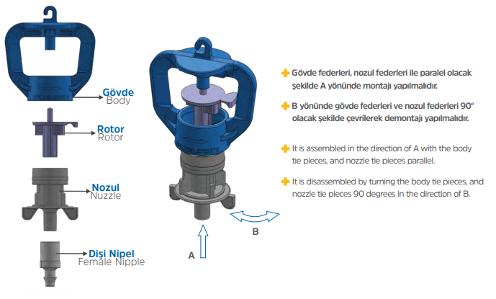

4

